Група ПК-9-44
№  Уроку  Дата | Тема уроку | Завдання | Джерела
№15 | Приготування порційних н/ф з м’яса: біфштекс натуральний, котлета відбивна, битки київські, котлета Марічка, м’ясо хрустке, м’ясні рулетики, фаршировані яблуками і чорносливом, медальйони з свинини, свинина з апельсинами. | Зміст роботи  1.Приготувати і відпустити напівфабрикати згідно з інструкційно-технологічних карток:  - біфштекс натуральний,  - котлета відбивна,  - битки київські,  - котлета Марічка,  - м’ясо хрустке,  - м’ясні рулетики, фаршировані яблуками і чорносливом,  - медальйони з свинини,  - свинина з апельсинами.  2. Виконати дослідні завдання у робочому зошиті:  - визначити час приготування страви;  - описати вимоги до якості приготовленої страви;  3.Робота із Збірником рецептур.  Домашне завдання:  1. Оформити дослідні завдання у зошиті та прикріпити фото записів у зошиті  2. Зняти покроковий відео або фото-звіт приготування страви та прикріпити | 1. Українська кухня В.С. Доцяк, Львів, 1998 р.  2. Збірник рецептур А.А. Готцев, 2011 р.

Інструкційно-технологічна картка
«Н/ф біфштекс натуральний»
По підручнику В. С. Доцяк «Українська кухня»
№ п/п | Назва сировини | Витрати сировини на 1 порцію |  | Обладнання, інвентар, посуд | Послідовність операцій | Технологія приготування
№ п/п | Назва сировини | Брутто | Нетто | Обладнання, інвентар, посуд | Послідовність операцій | Технологія приготування
1. | Яловичина (вирізка)  Маса напівфабрикату | 170  - | 125  125 | Виробничий стіл, ваги, холодильник.  Дошка обробна «МС», ножі «МС», лотки | 1.Кулінарна обробка м’яса.  2.Нарізання м’яса. | З вирізки нарізають порційні шматки завтовшки 20-30 мм, з товстої частини, злегка відбивають, посипають сіллю, перцем. Використовують для смаження основним способом.

Карта контролю

Що перевірити? | Малюнок | Вимоги до якості
Зовнішній вигляд | 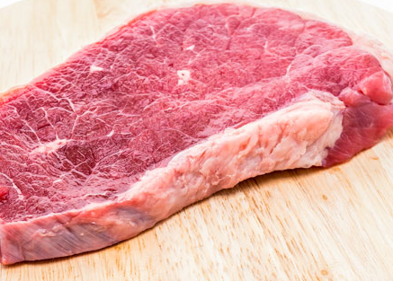 | Порційні шматки м’яса завтовшки 20-30 мм, овальної форми.

Інструкційно-технологічна картка
«Н/ф котлета відбивна»
По підручнику В. С. Доцяк «Українська кухня»
№ п/п | Назва сировини | Витрати сировини на 1 порцію |  | Обладнання, інвентар, посуд | Послідовність операцій | Технологія приготування
№ п/п | Назва сировини | Брутто | Нетто | Обладнання, інвентар, посуд | Послідовність операцій | Технологія приготування
1.  2.  3. | Свинина (корейка)  Маса реберної кісточки в котлетах  Яйця  Сухарі панірувальні  Маса напівфабрикату | 106  1/8  15  - | 90  20  5  15  125 | Виробничий стіл, ваги, холодильник.  Дошка обробна «МС», ножі «МС», лотки | 1.Кулінарна обробка м’яса, санітарна обробка яєць.  2.Нарізання м’яса.  3.Приготування льєзону.  4.Приготування н/ф. | Порційні шматки м’яса, нарізані з кісточкою з корейки, злегка відбивають, посипають сіллю, перцем, змочують у льєзоні, панірують в сухарях. Використовують для смаження основним способом.

Карта контролю

Що перевірити? | Малюнок | Вимоги до якості
Зовнішній вигляд | 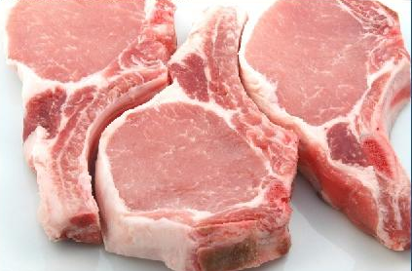 | Порційні шматки м’яса завтовшки 20 мм, овальної форми з кісточкою, рівномірно запаніровані в сухарях

Інструкційно-технологічна картка
«Н/ф битки київські»
По підручнику В. С. Доцяк «Українська кухня»
№ п/п | Назва сировини | Витрати сировини на 1 порцію |  | Обладнання, інвентар, посуд | Послідовність операцій | Технологія приготування
№ п/п | Назва сировини | Брутто | Нетто | Обладнання, інвентар, посуд | Послідовність операцій | Технологія приготування
1.  2.  3. | Свинина (корейка)  Борошно пшеничне  Яйця  Маса  напівфабрикату | 94  4  1/8  - | 80  4  5  85 | Виробничий стіл, ваги, холодильник.  Дошка обробна «МС», ножі «МС», лотки | 1.Кулінарна обробка м’яса, санітарна обробка яєць.  2.Нарізання м’яса.  3.Приготування н/ф. | З корейки нарізують порційні шматки м’яса товщиною 10-15мл(по 1-2 шт. на порцію), злегка відбивають, посипають сіллю, перцем і обкачують у борошні, змочують в яйцях. Використовують для смаження основним способом.

Карта контролю

Що перевірити? | Малюнок | Вимоги до якості
Зовнішній вигляд | 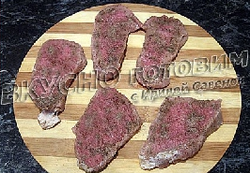 | Порційні шматки м’яса овальної форми рівномірно запаніровані в борошні

Інструкційно-технологічна картка
«Н/ф котлета «Марічка»»
По підручнику В. С. Доцяк «Українська кухня»
№ п/п | Назва сировини | Витрати сировини на 1 порцію |  | Обладнання, інвентар, посуд | Послідовність операцій | Технологія приготування
№ п/п | Назва сировини | Брутто | Нетто | Обладнання, інвентар, посуд | Послідовність операцій | Технологія приготування
1.  2.  3.  4. | Свинина (тазостегнова частина)  Чорнослив  Маса вареного чорносливу  Маса чорносливу без кісточки  Масло вершкове  Яйця  Сухарі панірувальні  Маса  напівфабрикату | 117  35  -  -  5  1/4шт  10  - | 100  35  53  40  5  10  10  160 | Виробничий стіл, ваги, холодильник.  Дошка обробна «МС», ножі «МС», лотки | 1.Кулінарна обробка м’яса, санітарна обробка яєць.  2.Підготовка чорносливу  3.Варка чорносливу.  4.Приготування льєзону  5.Приготування н/ф. | З тазостегнової частини свинини нарізують порціонні шматочки 1,5 см завтовшки, відбивають, посипають сіллю і перцем. На середину кожного шматочка кладуть вершкове масло і чорнослив без кісточки. Для цього чорнослив миють, варять, охолоджують і виймають кісточки. Краї шматочка м'яса загортають так, щоб воно рівномірно і повністю накривало начинку. Виробу надають яйцевидної форми, змочують у льєзоні. Для приготування льєзону яйця збивають, проціджують, додають сіль, перемішують. Підготовлені напівфабрикати яйцевидної форми з начинкою з чорносливу і вершкового масла змочують у льєзоні . Використовують для смаження у фритюрі.

Карта контролю

Що перевірити? | Малюнок | Вимоги до якості
Зовнішній вигляд | 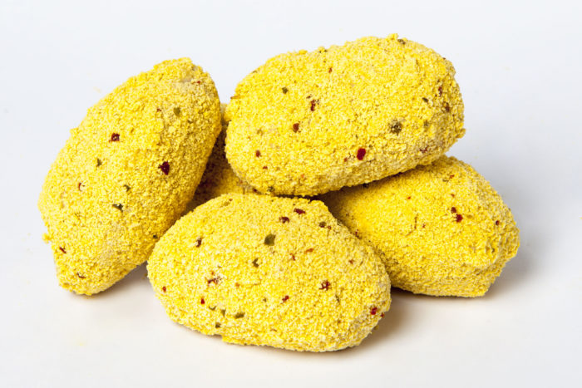 | Котлети яйцевидної форми, рівномірно запаніровані в сухарях.

Інструкційно-технологічна картка
«Н/ф м’ясо хрустке»
По підручнику В. С. Доцяк «Українська кухня»
№ п/п | Назва сировини | Витрати сировини на 1 порцію |  | Обладнання, інвентар, посуд | Послідовність операцій | Технологія приготування
№ п/п | Назва сировини | Брутто | Нетто | Обладнання, інвентар, посуд | Послідовність операцій | Технологія приготування
1.  2.  3.  4. | Свинина (корейка або тазостегнова частина)  Яйця  Сир твердий  Кмин  Маса  напівфабрикату | 147  1/6шт  16  0,5  - | 125  7  15  0,5  145 | Виробничий стіл, ваги, холодильник.  Дошка обробна «МС», ножі «МС», лотки | 1.Кулінарна обробка м’яса, санітарна обробка яєць.  2.Приготування льєзону.  3.Приготування н/ф. | М'якоть корейки або тазостегнової частини свинини нарізують на порціонні шматочки (2 шт. на порцію) 1,5-2 см завтовшки, відбивають до товщини 1 см, солять, змочують у льєзоні, обкачують у тертому сирі, посипають кмином. Використовують для смаження основним способом.

Карта контролю

Що перевірити? | Малюнок | Вимоги до якості
Зовнішній вигляд | 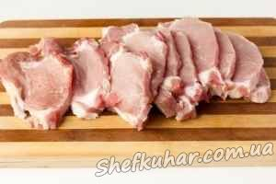 | М’ясо рівномірно запаніроване в твердому сирі.

Інструкційно-технологічна картка
«Н/ф м’ясні рулетики, фаршировані яблуками і чорносливом»
№ 76 по А.А. Готцев, Новейший сборник рецептур для предприятий общественного питания, 2011
№ п/п | Назва сировини | Витрати сировини на 1 порцію |  | Обладнання, інвентар, посуд | Послідовність операцій | Технологія приготування
№ п/п | Назва сировини | Брутто | Нетто | Обладнання, інвентар, посуд | Послідовність операцій | Технологія приготування
1.  2.  3.  4.  5. | Свинина (шийна частина)  Яблука  Чорнослив  Маса чорносливу після набухання  Сіль  Перець чорний мелений  Маса фаршу  Маса  напівфабрикату | 180  30  6,7  -  2  1  -  - | 150  26  6,7  12  2  1  38  190 | Виробничий стіл, ваги, холодильник.  Дошка обробна, ножі, лотки | 1.Кулінарна обробка м’яса, підготовка яблук і чорносливу.  2.Приготування фаршу  3.Приготування н/ф. | На тонко відбиті порційні шматки свинини (2 штуки на порцію) викладають фарш і загортають у вигляді рулетиків. Посипають сіллю, чорним меленим перцем.  Фарш: яблука чистять, нарізають часточками. Підготовлений чорнослив заливають гарячою водою і залишають до повного набухання, потім видаляють кісточку, дрібно нарізають і перемішують з нарізаними яблуками. Використовують для смаження з подальшим тушкуванням.

Карта контролю

Що перевірити? | Малюнок | Вимоги до якості
Зовнішній вигляд | 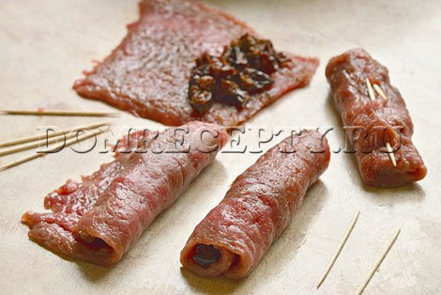 | М’ясо у вигляді рулетиків

Інструкційно-технологічна картка
«Н/ф медальйони з свинини»
№ 118 по А.А. Готцев, Новейший сборник рецептур для предприятий общественного питания, 2011
№ п/п | Назва сировини | Витрати сировини на 1 порцію |  | Обладнання, інвентар, посуд | Послідовність операцій | Технологія приготування
№ п/п | Назва сировини | Брутто | Нетто | Обладнання, інвентар, посуд | Послідовність операцій | Технологія приготування
1.  2.  3. | Свинина (вирізка)  Сіль  Перець чорний мелений  Маса  напівфабрикату | 155  2  0,5  - | 147  2  0,5  147 | Виробничий стіл, ваги, холодильник.  Дошка обробна «МС», ножі «МС», лотки | 1.Кулінарна обробка м’яса, підготовка яблук і чорносливу.  2.Приготування фаршу  3.Приготування н/ф. | Корейку нарізати медальйонами, злегка придавити рукою, посипати сіллю, чорним меленим перцем. Використовують для смаження з подальшим тушкуванням в грибному соусі .

Карта контролю

Що перевірити? | Малюнок | Вимоги до якості
Зовнішній вигляд | 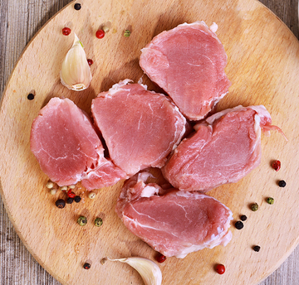 | М’ясо нарізане у вигляді медальйонів.

.

Інструкційно-технологічна картка
«Н/ф свинина з апельсинами»
№ 114 по А.А. Готцев, Новейший сборник рецептур для предприятий общественного питания, 2011
№ п/п | Назва сировини | Витрати сировини на 1 порцію |  | Обладнання, інвентар, посуд | Послідовність операцій | Технологія приготування
№ п/п | Назва сировини | Брутто | Нетто | Обладнання, інвентар, посуд | Послідовність операцій | Технологія приготування
1.  2.  3.  4.  5.  6.  7.  8.  9. | Свинина (корейка)  Апельсин  Сіль  Перець чорний мелений  Прованські трави  Маслини  Оливки  Соус соєвий  Лавровий лист  Маса  напівфабрикату | 155  20  2  0,5  1  2  2  2  1  - | 147  9  2  0,5  1  2  2  2  1  167 | Виробничий стіл, ваги, холодильник.  Дошка обробна «МС», ножі «МС», лотки | 1.Кулінарна обробка м’яса  2.Маринування м’яса.  3.Приготування н/ф. | Свинину (корейку у цілому вигляді) посипають сіллю, чорним меленим перцем. Маринують в апельсиновому соці, прованських травах, соєвому соусі, маслинах і оливках (разом з розсолом) 6-8 годин. Використовують для запікання в пароконвектоматі.

Карта контролю

Що перевірити? | Малюнок | Вимоги до якості
Зовнішній вигляд | 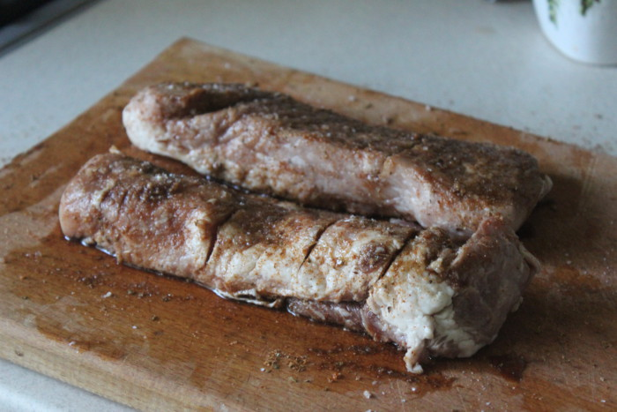 | М’ясо корейки замариноване у цілому вигляді

